Ćwiczenia sportowe(07.04.2021)
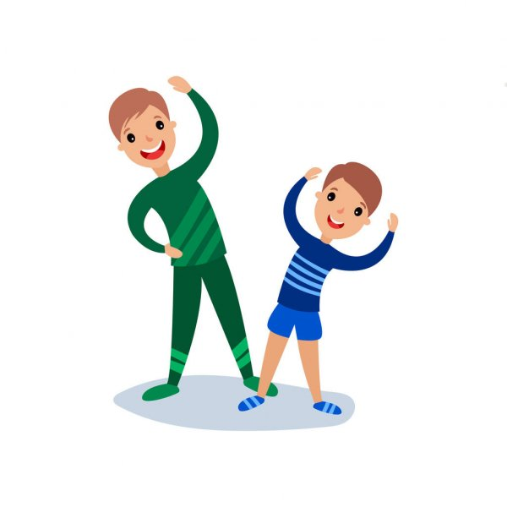
-wzmocnienie mięśni wysklepiających stopy
- wyrabianie nawyku prawidłowej postawy
- mięśni ściągających łopatki
Zabawa orientacyjno –porządkowa ,,Ptaszki”.
Rodzeństwo lub mama i dziecko ustawione są parami. Dziecko z pary jest ,,drzewem” stoi w pozycji skorygowanej ,ręce w skrzydełka , drugie staje plecami i jest ptaszkiem. Na hasło ,,ptaszki wylatują ze swoich drzew’, dziecko nie będące ,,drzewem” biega na palcach po pokoju . Na hasło ,,ptaszki wracają do swoich drzew” dziecko biegnie do swojego „drzewa” i staje plecami przy siostrze lub bracie pozycji skorygowanej. Zmiana ról.
Zabawy z czworakowaniem ,,Kotki i piłeczki”.
Dziecko porusza się na czworakach po dywanie. Na sygnał rozpoczyna zabawę piłką , naśladując małego kotka.
Zabawa rzutna ,,Podrzuć i złap piłkę”
Dziecko znajduje się w siadzie z nogami ugiętymi. Przed nim leży piłka .Na sygnał dziecko chwyta piłkę obejmując ją stopami , podnosi do góry i chwyta w dłonie.

Zabawa bieżna ,,Samochody”.
Dziecko stoi trzymając obręcze(piłkę - kierownice) przed sobą. Na sygnał dziecko -samochód wybiega z kierownicą w rękach i porusza się w różnych kierunkach, naśladując trąbienie samochodów. Na drugi sygnał zatrzymuje się w miejscu i cichutko, bez trąbienia, samochód wraca do garażu.
Ślizgi ,,Dalekie ślizgi”
Dzieci leżą na plecach na kocyku naprzeciwko siebie z ugiętymi nogami stopami opartymi o stopy partnera. Dłońmi trzymają brzeg kocyka przy głowie. Jednocześnie energicznie prostują nogi , odpychając się od siebie , wykonują dalekie ślizgi na kocykach.
Ćwiczenia przeciw płaskostopiu ,,Papużka na drążku”
Dziecko stoi przed lewym końcem leżącej przed nim laski gimnastycznej( kawałka kijka). Palcami stóp obchwytuje laskę , ręce ułożone w ,,skrzydełka”, postawa skorygowana. Na sygnał dziecko przesuwa się na prawą stronę przez cały czas mocno obejmując laską palcami stop , naśladując papużkę przesuwającą się po drążku w klatce.

Ćwiczenia poprawiające postawę w różnych pozycjach
Na łące pojawiły się także inne zwierzęta: kruki, jastrzębie, kury i zające, czy umiecie (umiesz) je naśladować? Kruk - chód z chwytem za kostki w przysiadzie. Jastrząb - bieg z pracą RR w bok, w górę i w dół. Kury - trucht z ruchem, odprowadzanie RR pion w skurcz, w przód i w tył. Zając - przysiad z wyciągniętym T w górę, RR w kształcie "uszów nasłuchujących" (ściągnięte łopatki).

Ćwiczenia przeciw płaskostopiu ,,Podrzyj gazetę”
Przed dzieckiem leży gazeta. Na sygnał dziecko stara się palcami stóp podrzeć swoją gazetę na jak najmniejsze kawałki. Następnie na sygnał , dziecko zbiera gazetę. Każde dziecko zbiera po jednym kawałku palcami lewej stopy i podaje do ręki , następny kawałek gazety bierze palcami prawej stopy i podaje do ręki itd.

Ćwiczenia równoważne: . ,,Bocian”
Dziecko naśladuje brodzącego bociana po łące" - stanie jednonóż i naśladowanie klekotu boćka: kle, kle, kle
Ćwiczenia oddechowe. ,, Wichura”
Uczestnicy zabawy podzieleni są na dwie grupy. Drzewo- Dziecko pierwszej grupy wykonuje siad skrzyżny z rękoma wyciągniętymi w górę ( jak drzewa z gałęziami). Druga grupa to Wichura – Dzieci (dziecko) tej grupy dmuchają z jednej strony na drzewa . Te kołyszą się na wietrze. Jeśli wiatr jest silniejszy – to drzewa kołyszą się bardziej
Anita Gietka, Magdalena Surowaniec

Zadanie plastyczne na następnej stronie
